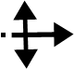
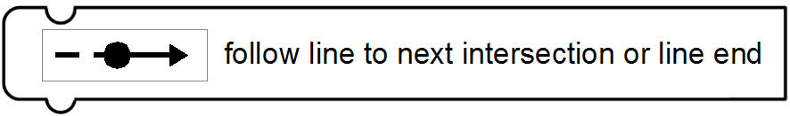
Grille d'expérimentation pour robot OZOBOT Bit © 20x15 cases 1cmx1cm
Pour bien orienter le robot, commencer le programme par :

(Niveau 4 d'Ozoblockly, dans la catégorie :

Line Navigation )
http://galipot.net/codage
Galipot Denis, 2017, GPL
Démarrer le robot en l'air
et le poser sur la ligne « rampe de lancement ».

(La rampe permet de bien orienter le robot pour le départ.)
La programmation du robot commencera ici, après la « follow line to next intersection or line end ».

Eléments de décors pour grille d'expérimentation OZOBOT Bit ©

http://galipot.net/codage
Galipot Denis, 2017, GPL
Galipot Denis, 2017, GPL
http://galipot.net/codage

Haie 5 cases

Haie 5 cases

Haie 5 cases

Haie 5 cases

Haie 5 cases

Haie 5 cases

Haie 2 cases

Haie
1 pt

Haie 2 cases

Haie 2 cases

Haie 2 cases

Haie 2 cases

Haie 2 cases

Haie

Haie

Haie

Haie

Haie
1 pt

Haie
1 pt

Haie
1 pt

Haie
1 pt

Haie
1 pt

Haie
1 pt

Haie
1 pt

Haie
1 pt

Haie
1 pt

Eléments de décors pour grille d'expérimentation OZOBOT Bit ©

Haie 5 cases

Haie 5 cases

Haie 5 cases

Haie 2 cases

Haie
1 pt

Haie 2 cases

Haie 2 cases

Haie 2 cases

Haie 2 cases

Haie 2 cases

Haie

Haie

Haie

Haie

Haie
1 pt

Haie
1 pt

Haie
1 pt

Haie
1 pt

Haie
1 pt

Haie
1 pt

Haie
1 pt

Haie
1 pt

Haie
1 pt

Haie 5 cases

Haie 5 cases

Haie 5 cases

